
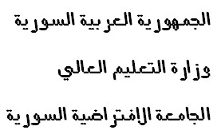

Music Store
Mobile Web
AMW

اختصاص
ماجيستير علوم الويب
Masters Of Web Sciences
S15

إشراف الدكتور: Muhammad Mazen Almustafa
أعضاء المجموعة
ياسر الجاروف | yasser_67827
قصي الخليفة | kousai_72496

الفهرس

تطبيق الواب .......................................................................................................................... 2
تطبيق أندرويد ........................................................................................................................ 9
الخلفية البرمجية وراء العمل ........................................................................................................ 19
تطبيق الواب ..........................................................................................................................19
خدمات الويب المرتبطة بالموقع .....................................................................................................23
تطبيق أندرويد ....................................................................................................................... 25
مخطط قاعدة بيانات المشروع .......................................................................................................30

أولاً: تطبيق الويب
شاشة تسجيل الدخول
تتألف من حقلي إدخال لاسم المستخدم و كلمة المرور بالإضافة إلى رابطين لتسجيل الدخول أو للذهاب إلى صفحة تسجيل مستخدم جديد:
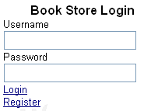
صفحة تسجيل مستخدم جديد
و تحتوي على حقول إدخال بيانات مستخدم أو عميل جديد و رابطين لاتمام عملية التسجيل أو الذهاب إلى صفحة الدخول. يتم التحقق من كافة البيانات المدخلة في هذه الصفحة و مطالبة المستخدم بتصحيح البيانات الخاطئة إن وجدت:
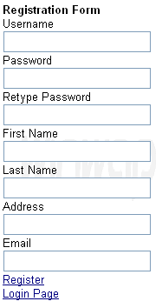
صفحة القائمة الرئيسية
فيها روابط تنقل المستخدم خلال أجزاء الموقع و تتغير بحسب الدور إن كان مديراً او زبوناً.
المدير تظهر له الروابط التالية:
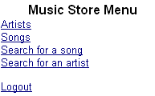
المطربين، الأغاني، البحث عن أغنية، البحث عن مطرب، تسجيل الخروج.
أما الزبون فتظهر له الصفحة كما يلي:
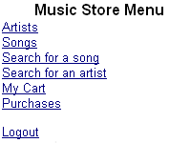
المطربين، الأغاني، البحث عن أغنية، البحث عن مطرب، عربة التسوق، المشتريات، تسجيل الخروج.
صفحة المطربين
تظهر فيها كافة المطربين الموجودين في الموقع كروابط. في نهاية الصفحة يظهر رابط لإضافة مطرب جديد و هذا الرابط فقط يظهر للمدير أما الرابط الأخير فهو للرجوع إلى القائمة الرئيسية:
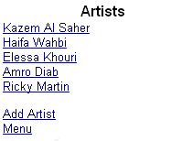
عند الضغط على مطرب ما يتم النقل إلى صفحة فيها رابطين إما لعرض بياناته أو لحذفه من الموقع و أمر الحذف لا يظهر إلاً للمدير:

صفحة عرض بيانات المطرب و فيها الاسم الكامل، الاسم الأول، الكنية، الجنس، البلد و في النهاية رابط يقوم بالرجوع إلى قائمة المطربين:
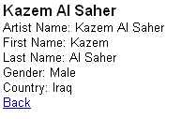
صفحة إضافة مطرب
حيث يقوم المدير بإدخال كافة بيانات المطرب و هي الاسم الأول، الكنية، الجنس، البلد. و في حال عدم ادخال البيانات بشكل صحيح يتم إخطار المدير من أجل عملية التصحيح. في نهاية الصفحة رابط لإتمام عملية الإضافة و آخر للرجوع إلى صفحة المطربين:
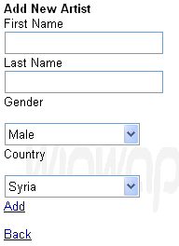
صفحة الأغاني
تظهر فيها كافة الأغاني المتوفرة في الموقع و في نهاية الصفحة رابط لإضافة أغنية جديدة تظهر للمدير فقط و رابط للرجوع إلى القائمة الرئيسية:
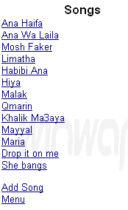
عند الضغط على أغنية ما تظهر صفحة فيها أوامر إما لعرض معلومات الأغنية التفصيلية أو لعرض معلومات المطرب أو حذفها حيث الحذف هو من مهام المدير فقط و لا يظهر للزبون:
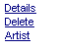
صفحة عرض الأغنية و فيها اسم الأغنية و نوعها و اسم المطرب و السعر:
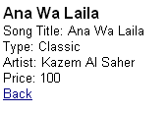
في حال تم الدخول كزبون تظهر الصفحة التالية عند الضغط على أغنية ما حيث يظهر رابط لشراء الأغنية و لا يظهر للمدير فعند الضغط عليه يتم إضافة الأغنية إلى عربة التسوق:
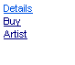
صفحة إضافة أغنية
يقوم المستخدم بإدخال البيانات الجديدة للأغنية من إسم للأغنية و اختيار نوعها و ادخال سعرها و اختيار المطرب الذي غناها. في نهاية الصفحة رابط لإتمام عملية الإدخال حيث يتم التحقق من البيانات المدخلة و التأكد من إدخالها بشكل صحيح و ثم إتمام عملية التسجيل، أما الرابط الأخير فهو للرجوع إلى صفحة الأغاني.
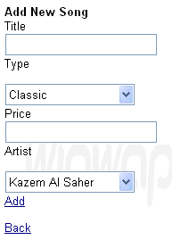

صفحة البحث عن أغنية
فيها يتم إدخال اسم الأغنية أو جزء منها و من ثم الضغط على رابط البحث. في النهاية رابط يقوم بإرجاع المستخدم إلى الصفحة الرئيسية:
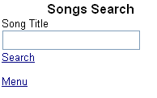
فعند البحث عن الكلمة an يتم عرض النتائج التالية:
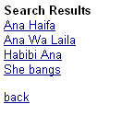
و تظهر النتائج على شكل روابط للأغاني يتم بالضغط عليها عرض معلومات تفصيلية عن الأغنية المطلوبة، و الرابط الأخر هو للرجوع إلى صفحة البحث (اذا ما تم الضغط على رابط الأغنية يمكن للمستخدم الزبون إضافتها إلى عربة التسوق من رابط يظهر له).
صفحة البحث عن مطرب
فيها يدخل المستخدم اسم المطرب أو جزء منه و من ثم الضغط على زر البحث فتعرض النتائج، الرابط الأخير للرجوع إلى القائمة الرئيسية:
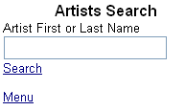
مثلا عند البحث عن الكلمة sa تظهر النتائج التالية:

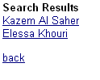
عند الضغط على مطرب ما يتم عرض صفحة فيها رابط لعرض معلومات المطرب الرئيسية و رابط آخر لعرض الأغاني التي غناها فعند الضغط مثلا على Kazem Al Saher تظهر:
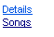
لعرض أغاني هذا المطرب نضغط على Songs:
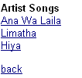

صفحة عربة التسوق
هذه الصفحة للزبون فقط و تظهر فيها روابط تعبر عن التي قد حددها مسبقا من مختلف الأغاني المهتم بشراؤها و في نهاية الصفحة قيمة العربة و رابط للشراء و اتمام عملية الدفع و اخر للعودة إلى الصفحة الرئيسية:
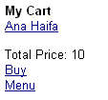
يمكن للزبون إزالة ما هو ليس بحاجة إليه بالضغط على الاغنية و من ثم اختيار الأمر Delete:

عند اختيار Buy من عربة التسوق يتم تحويل المستخدم إلى صفحة ادخال بيانات بطاقة الائتمان من اجل اتمام عملية الدفع:
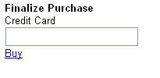
عند الضغط على الرابط Buy يتم التحقق فيما لو قام الزبون بادخال معلومات بطاقة الائتمان و من ثم انهاء عملية الدفع. في حال عدم ادخال المعلومات المطلوبة يتم اخطار الزبون بذلك.
صفحة المشتريات
فيها يقوم المستخدم باستعراض عمليات الشراء التي قام بها مسبقاً في الموقع و تظهر له على شكل تواريخ للشراء و رابط للرجوع إلى القائمة الرئيسية:
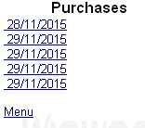
عند الضغط على تاريخ معين يتم عرض رابطين:

الأول لاستعراض معلومات الفاتورة كبطاقة الائتمان و التاريخ و جمالي السعر:
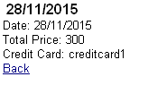
الرابط الثاني يقوم بعرض الأغاني التي تم شراؤها و دفعها في تلك الفاتورة:
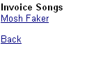
و يمكن للزبون الضغط على الأغنية من أجل الحصول على معلومات مفصلة حولها:
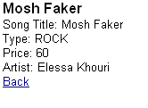

ثانياً: تطبيق أندرويد
الواجهة الرئيسية
و هي الواجهة التي نقوم عبرها بتسجيل دخول المستخدم سواء كان مديراً أم زبوناً. يمكننا عبر الأزرار أعلاه باعداد التطبيق أو تسجيل مستخدم جديد:
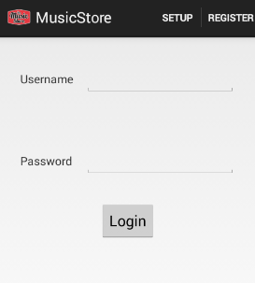
واجهة الإعدادات
فيها يقوم المستخدم بتهئية رابط الاتصال الاساسي للتطبيق و قد يختلف بحسب الاستضافة مثلا الرابط التالي هو ما اعتمدنا عليه بحسب السيرفر الذي استضفنا التطبيق عليه و للرجوع إلى صفحة الدخول نضغط على حفظ لحفظ الرابط الجديد أو إلغاء:
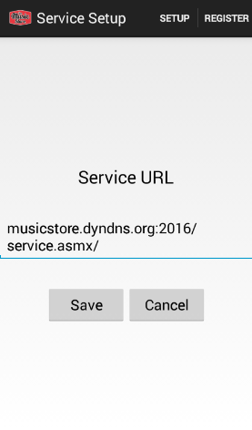

تسجيل مستخدم جديد
قبل الشروع في الدخول إلى السوق الالكتروني ينبغي على المستخدم الحصول على اسم خاص به لكي يتسنى له الدخول و شراء ما يريد. يفرض على المستخدم ادخال معلومات اساسية اجارية تتمثل بـ: اسم المستخدم، كلمة السر، إعادة كتابة كلمة السر، الاسم الأول، الكنية، العنوان و البريد الالكتروني.
بالضغط على زر تسجيل يتم التحقق من كافة الحقول و يتم اخطار المستخدم في حال نجاح او فشل عملية تسجيل المستخدم و اعلامه بالسبب:
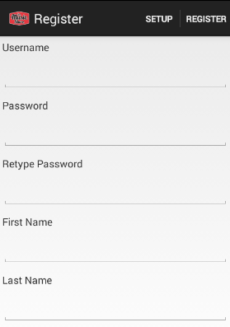
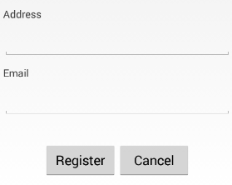
قائمة السوق الرئيسية
و فيها أزرار العمليات الأساسية للتنقل في السوق و بحسب دور المستخدم فللمدير صلاحيات و للزبون أخرى تبعاً للمهام المتعلقة بدوره.
تظهر للمدير قائمة فيها ازرار لعرض المطربين، الأغاني، البحث عن أغنية، البحث عن مطرب:
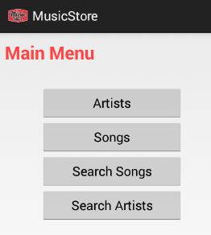
أما للزبون فبالإضافة لما يظهر للمدير يظهر قسم فيه زر لعرض عربة التسوق و زر آخر لعرض المشتريات السابقة:
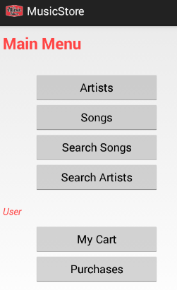
واجهة المطربين
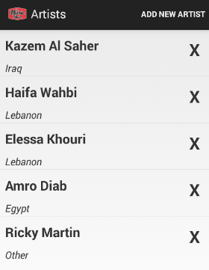
و فيها تظهر اسماء كافة المطربين و البلدان التي ينتمون إليها و المتوفرين في السوق بالاضافة إلى زر خاص في الأعلى يظهر فقط للمدير و هو من أجل إضافة مطرب جديد. في كل سطر يعبر عن مطرب اشارة X و تظهر للمدير فقط و عند الضغط عليها يطالب التطبيق المدير بالتأكيد و في حال تم ذلك يتم حذف المطرب المراد.
عند الضغط على مطرب ما يتم فتح صفحة التفاصيل لهذا المطرب كما في الصورة:
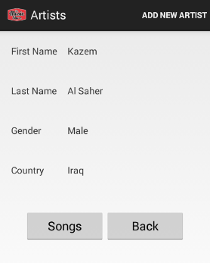
في الصورة السابقة زران أحدهما للرجوع إلى الخلف و الآخر لعرض الأغاني الخاصة بهذا المطرب.
إضافة مطرب جديد
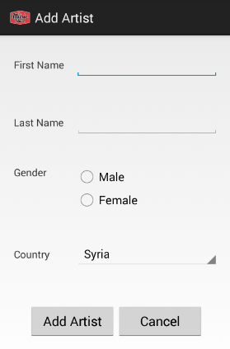
لا يمكن الوصول إلى هذه الواجهة إلا عبر حساب المدير و فيها يقوم بإضافة المعلومات الأساسية للمطرب المراد إضافته و من ثم الضغط على زر الإضافة و في حال أدخل البيانات بطريقة خاطئة أو نسي بعضها فالتطبيق يشعره بذلك و يطالبه بالتصحيح قبل أن يقوم بعملية الإضافة. كما يمكن للمدير بإلغاء العملية بالضغط على زر الإلغاء. عند اتمام الإضافة يتم إعلام المدير بهذا و تمسح البيانات من حقول الادخال بغرض ادخال مطربين آخرين.
واجهة الأغاني
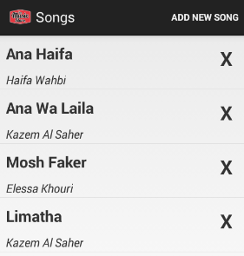
تظهر لنا هذه الواجهة كافة الأغاني المتوفرة في السوق و أسفل كل اسم أو عنوان أغنية يظهر اسم المطرب الذي قام بأدائها. إلى جانب كل أغنية زر خاص للحذف يظهر فقط للمدير و في أعلى الواجهة أيضاً زر خاص يظهر للمدير و هو من أجل إضافة أغنية جديدة إلى السوق.
بالضغط على أغنية ما يتم عرض معلومات إضافية عن الأغنية:
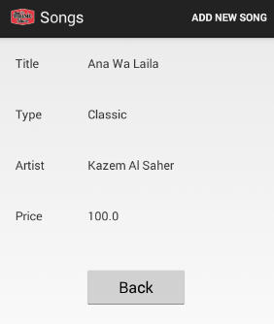
أما بالنسبة للزبون فتظهر المعلومات السابقة عن الأغنية و لكن هنالك زر خاص به و لا يظهر للمدير و هو زر الشراء فعند الضغط على زر الشراء يتم إضافة الأغنية إلى عربة التسوّق بغرض شراؤها لاحقاً:
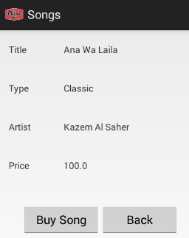

إضافة أغنية جديدة
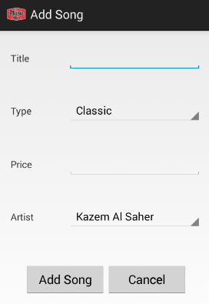
لا يمكن الوصول إلى هذه الواجهة إلا عبر حساب المدير و فيها يقوم بإضافة المعلومات الأساسية للأغنية المراد إضافتها و من ثم الضغط على زر الإضافة و في حال أدخل البيانات بطريقة خاطئة أو نسي بعضها فالتطبيق يشعره بذلك و يطالبه بالتصحيح قبل أن يقوم بعملية الإضافة. كما يمكن للمدير بإلغاء العملية بالضغط على زر الإلغاء. عند اتمام الإضافة يتم إعلام المدير بهذا و تمسح البيانات من حقول الادخال بغرض ادخال أغنيات أخرى.

البحث عن أغنية
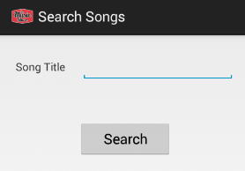
عبر هذه الواجهة نستطيع البحث عن أغنية سواء بالاسم الكامل لها أو بجزء منه و من ثم الضغط على زر البحث. مثلاً عند البحث عن الكلمة التالية ar نحصل على النتائج التالية:
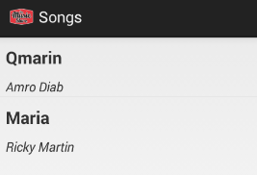
في حال الضغط على أغنية ما نستطيع عرض معلوماتها كاملة و يستطيع الزبون اضافتها إلى عربة التسوق:
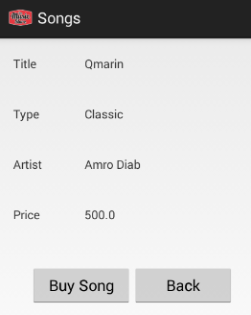

البحث عن مطرب
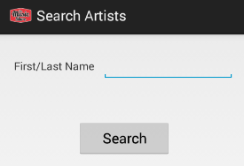
يستطيع الزائر لهذا الواجهة البحث عن مطرب ما بادخال اسمه الكامل او جزءاً من فمثلا البحث عن الكلمة ka تظهر لنا النتيجة:
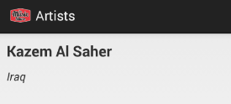
و في حال تم الضغط على نتيجة ما من اسماء المطربين الظاهرين يتم عرض معلومات أوفر عنهم بالإضافة إلى زر لعرض الأغاني التي غناها ذلك المطرب المختار:
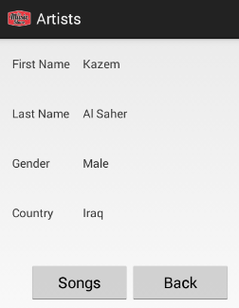
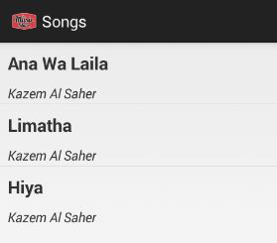

عربة التسوق
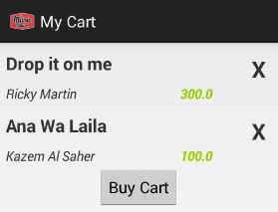
تظهر هذه الواجهة للزبون فقط و فيها الأغاني التي قام باختيارها من أجل الشراء حيث يتيح له التطبيق بحذف ما لا يريد شراؤه عبر الضغط على X أو مراجعة السعر قبل عملية الشراء. عند الضغط على شراء العربة تظهر الواجهة التالية:
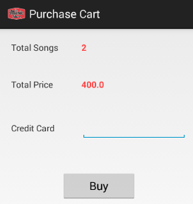
يطالب المستخدم بادخال رقم بطاقة الائتمان قبل الشراء و في حال عدم ادخالها يتم اخطاره بذلك بغية اكمال الدفع. يظهر له أيضاُ عدد الأغاني و سعرها الإجمالي.
المشتريات
تتيح هذه الواجهة للمستخدم من عرض الفواتير التي قام بدفعها مسبقاً:
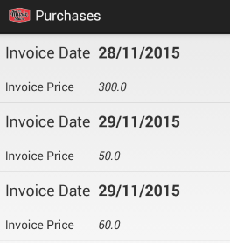
بالضغط على فاتورة ما يتم عرض كافة الأغاني مع اسم المطرب التي قام بأدائها و سعرها:
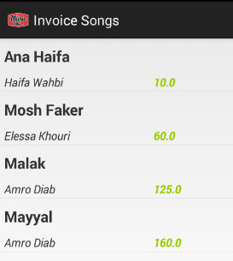

ثالثاً: الخلفية البرمجية وراء العمل
تطبيق الواب
يعتمد توليد الصفحات على مكتبة مايكروسوفت System.Web.UI.MobileControls حيث تسمح للأجهزة العاملة على HTML أو WAP باستعراض التطبيق.
يتم ربط عناصر التحكم بقاعدة بيانات عبر استدعاء مصدر بيانات و الذي بدوره يتم توليده عبر الكود المتواجد في الملف DAL.cs و من أهم العمليات التي يقدمها:
التحقق من صحة كلمة السر و اسم المستخدم بغرض تسجيل الدخول
public static bool LoginSuccess(string uname, string pw)
{
SqlConnection cn = new SqlConnection(WebConfigurationManager.ConnectionStrings["db"].ToString());
SqlCommand cm = new SqlCommand();
cm.Connection = cn;
cm.Connection.Open();
cm.CommandText = "select count(*) from customer where uname = @uname AND pw = @pw";
cm.Parameters.Add(new SqlParameter("uname", uname));
cm.Parameters.Add(new SqlParameter("pw", pw));
int count = (int)cm.ExecuteScalar();
cm.Connection.Close();
if (count <= 0)
return false;
else return true;
}

ملاحظة هامة: إن التحقق من المدير يتم عبر مطابقة اسمه الثابت admin و كلمة السر التي تؤخذ من إعدادات التطبيق Web.config و يتم تبديل قيمته يدوياً من خلال تعديل value:
<appSettings>
<add key="pw" value="admin"/>
</appSettings>

اضافة مستخدم جديد
public static void AddCustomer(string uname, string pw, string fname, string lname, string addr, string email)
{
SqlConnection cn = new SqlConnection(WebConfigurationManager.ConnectionStrings["db"].ToString());
SqlCommand cm = new SqlCommand();
cm.Connection = cn;
cm.Connection.Open();
cm.CommandText = "insert into customer(uname,pw,fname,lname,addr,email) values(@uname,@pw,@fname,@lname,@addr,@email)";
cm.Parameters.Add(new SqlParameter("uname", uname));
cm.Parameters.Add(new SqlParameter("pw", pw));
cm.Parameters.Add(new SqlParameter("fname", fname));
cm.Parameters.Add(new SqlParameter("lname", lname));
cm.Parameters.Add(new SqlParameter("addr", addr));
cm.Parameters.Add(new SqlParameter("email", email));
cm.ExecuteNonQuery();
cm.Connection.Close();
}

البحث عن مطرب
public static DataSet SearchArtists(string flname)
{
string cr = "fname like '%" + flname + "%' OR lname like '%" + flname + "%'";
SqlConnection cn = new SqlConnection(WebConfigurationManager.ConnectionStrings["db"].ToString());
DataSet artists = new DataSet();
SqlCommand cm = new SqlCommand();
cm.Connection = cn;
cm.Connection.Open();
cm.CommandText = @"select id, fname, lname, gender, country,
fname + ' ' + lname as fullname from artist where " + cr;
SqlDataAdapter da = new SqlDataAdapter(cm);
da.Fill(artists);
cm.Connection.Close();
return artists;
}

حساب الكلفة الاجمالية لعربة التسوق
public static float CartTotalPrice(int custid)
{
SqlConnection cn = new SqlConnection(WebConfigurationManager.ConnectionStrings["db"].ToString());
SqlCommand cm = new SqlCommand();
cm.Connection = cn;
cm.Connection.Open();
cm.CommandText = @"select ISNULL(SUM(song.price),0) as total
from [order], song
where [order].songid = song.id
AND [order].invoiceid = (
select top 1 invoice.id as invid
from invoice
where invoice.customerid = @custid AND date is null
)";
cm.Parameters.Add(new SqlParameter("custid", custid));
float total = float.Parse(cm.ExecuteScalar().ToString());
cn.Close();
return total;
}

شراء عربة التسوق
public static void BuyCart(int custid, string cridcard)
{
SqlConnection cn = new SqlConnection(WebConfigurationManager.ConnectionStrings["db"].ToString());
SqlCommand cm = new SqlCommand();
float prc = CartTotalPrice(custid);
cm.Connection = cn;
cm.Connection.Open();
cm.CommandText = @"update invoice
set total = @prc, ccard = @cridcard, date = @dt
where invoice.id = (
select top 1 invoice.id as invid
from invoice
where invoice.customerid = @custid AND date is null
)";
cm.Parameters.Add(new SqlParameter("custid", custid));
cm.Parameters.Add(new SqlParameter("prc", prc));
cm.Parameters.Add(new SqlParameter("dt", DateTime.Now));
cm.Parameters.Add(new SqlParameter("cridcard", cridcard));
cm.ExecuteNonQuery();
cn.Close();
}

حذف مطرب باستخدام معرّفه
public static void DeleteSong(int id)
{
SqlConnection cn = new SqlConnection(WebConfigurationManager.ConnectionStrings["db"].ToString());
SqlCommand cm = new SqlCommand();
cm.Connection = cn;
cm.Connection.Open();
cm.CommandText = "delete from song where id = @id";
cm.Parameters.Add(new SqlParameter("id", id));
cm.ExecuteNonQuery();
cm.Connection.Close();
}

البحث في الأغاني
public static DataSet SearchSongs(string title)
{
SqlConnection cn = new SqlConnection(WebConfigurationManager.ConnectionStrings["db"].ToString());
DataSet songs = new DataSet();
SqlCommand cm = new SqlCommand();
cm.Connection = cn;
cm.Connection.Open();
cm.CommandText = @"select song.id, title, [type], price
, artist.fname + ' ' + artist.lname as artistname, artist.id as artid
from song, artist where artist.id = song.artistid and title like '%" + title + "%'";
SqlDataAdapter da = new SqlDataAdapter(cm);
da.Fill(songs);
cm.Connection.Close();
return songs;
}

خدمات الويب المرتبطة بالموقع
إن عملية ربط أي تطبيق ويب مع آخرين يحتاج إلى بوابة تتيح التواصل بينهم و بات أكثر ما يتم الاعتماد عليه يسمى بخدمات الويب Web Services و الحامل الأشهر على الإطلاق للبيانات هنا هو البروتوكول Http.
الاجرائيات في الملف DAL.cs و التي تمت برمجتها في موقعنا السابق تحتوي على كافة العمليات التي يحتاج إليها من هو بحاجة إلى التواصل مع الموقع و قاعدة البيانات الأساسية المستضيفة لبيانات سوق الأغاني الخاص بنا و الملف Service.cs فيه الاستدعاءات تلك والتي بدورها أيضاً تعتمد على الكود الذي تم شرحه أعلاه.
تقوم البوابة باستقبال طلبات Http post و من ثم ترد عليها عبر نتيجة متمثلة بمستندXML.
لنستعرض أهم العمليات التي نقوم بمعالجتها للمستخدم:
جلب كافة المطربين
[WebMethod]
public List<Artist> GetArtists(string search)
{
List<Artist> artists = new List<Artist>();
DataSet ds = DAL.SearchArtists(search);
for (int row = 0; row < ds.Tables[0].Rows.Count; row++)
{
Artist artist = new Artist();
artist.Id = int.Parse(ds.Tables[0].Rows[row]["id"].ToString());
artist.FirstName = ds.Tables[0].Rows[row]["fname"].ToString();
artist.LastName = ds.Tables[0].Rows[row]["lname"].ToString();
artist.Gender = ds.Tables[0].Rows[row]["gender"].ToString();
artist.Country = ds.Tables[0].Rows[row]["country"].ToString();
artists.Add(artist);
}
return artists;
}

جلب كافة الأغاني
[WebMethod]
public List<Song> GetSongs(string search)
{
List<Song> songs = new List<Song>();
DataSet ds = DAL.SearchSongs(search);
for (int row = 0; row < ds.Tables[0].Rows.Count; row++)
{
Song song = new Song();
song.Id = int.Parse(ds.Tables[0].Rows[row]["id"].ToString());
song.Title = ds.Tables[0].Rows[row]["title"].ToString();
song.ArtistFullName = ds.Tables[0].Rows[row]["artistname"].ToString();
song.Type = ds.Tables[0].Rows[row]["type"].ToString();
song.Price = float.Parse(ds.Tables[0].Rows[row]["price"].ToString());
song.ArtistId = int.Parse(ds.Tables[0].Rows[row]["artid"].ToString());
songs.Add(song);
}
return songs;
}
جلب أغاني فاتورة
[WebMethod]
public List<Song> GetInvoiceSongs(string invoiceid)
{
List<Song> songs = new List<Song>();
DataSet db = DAL.InvoiceSongs(int.Parse(invoiceid));

for (int i = 0; i < db.Tables[0].Rows.Count; i++)
{
Song song = new Song();
song.Title = db.Tables[0].Rows[i]["title"].ToString();
song.ArtistFullName = db.Tables[0].Rows[i]["artistfullname"].ToString();
song.Price = float.Parse(db.Tables[0].Rows[i]["price"].ToString());

songs.Add(song);
}

return songs;
}

شراء عربة التسوق
[WebMethod]
public bool CartBuy(string custid, string cc)
{
DAL.BuyCart(int.Parse(custid), cc);
return true;
}

حذف أغنية من عربة التسوق
[WebMethod]
public bool DeleteCartItem(string orderid)
{
DAL.DeleteCartSong(int.Parse(orderid));
return true;
}

نلاحظ القليل من الاختزال في عدد اسطر تعليمات بوابة خدمة الويب و ذلك بسبب أننا كما تم ذكره مسبقاً نعتمد على استدعاءات تمت برمجتها مسبقاً و الوصول إليها مسموح باعتبار أن كليهما متواجدين ضمن بيئة تنفيذ برمجية واحدة و ليست منفصلة.

تطبيق أندرويد
المبدأ الرئيسي لتوصيل تطبيق أندرويد مع خدمات الويب يعتمد كما ذكر سابقاً على بروتوكول و استدعاءات Http post و التي تأتي لنا بمستند XML يتم قراءته و معالجته و من ثم عرض ما يراد عرضه من نتائج.
جل التعليمات الأساسية يتركز في الملفين StoreObjects.java, Support.java و من أهم الأجزاء البرمجية فيهما:
المرسال
و هو القسم الأهم في عمليات جلب و ارسال البيانات حيث يقوم التطبيق بتعبئته بالتعليمات المطلوبة و من ثم ارساله و انتظار النتيجة التي يأتي بها من الموقع و كما ذكرنا هي عبارة عن مستند XML:
private static class Sender extends AsyncTask<HttpPost, String, String> {

@Override
protected String doInBackground(HttpPost... param) {
HttpClient httpclient = new DefaultHttpClient();
HttpPost httppost = param[0];
try {
HttpResponse httpresponse = httpclient.execute(httppost);
HttpEntity entity = httpresponse.getEntity();
String xmlResutl = EntityUtils.toString(entity);
Log.d("result", xmlResutl.toString());
return xmlResutl;
} catch (Exception e) {
return "error";
}
}

}

حفظ رابط خدمة الويب في إعدادات التطبيق
public static void SaveURL(String url, Context c) {
SharedPreferences preferences = c.getSharedPreferences("prefName", c.MODE_PRIVATE);
SharedPreferences.Editor edit = preferences.edit();

edit.putString("URL", url);
edit.commit();
}

قراءة رابط خدمة الويب من إعدادات التطبيق
public static String GetURL(Context c) {
SharedPreferences preferences = c.getSharedPreferences("prefName", c.MODE_PRIVATE);
return preferences.getString("URL", "");
}
جلب كافة المطربين
public static ArrayList<Artist> GetArtists(String search, Context c) {
ArrayList<Artist> artists = new ArrayList<StoreObjects.Artist>();
Document xmlArtists = Support.GetArtists(search, c);
Element root = xmlArtists.getDocumentElement();
NodeList nodes = root.getElementsByTagName("Artist");
for (int i = 0; i < nodes.getLength(); i++) {
StoreObjects.Artist artist = new StoreObjects().Artist();

for (int n = 0; n < nodes.item(i).getChildNodes().getLength(); n++) {
Node node = nodes.item(i).getChildNodes().item(n);
String nodevalue = node.getTextContent();
if (node.getNodeName().equals("Id"))
artist.Id = Integer.parseInt(nodevalue);
else if (node.getNodeName().equals("FirstName"))
artist.FirstName = nodevalue;
else if (node.getNodeName().equals("LastName"))
artist.LastName = nodevalue;
else if (node.getNodeName().equals("Gender"))
artist.Gender = nodevalue;
else if (node.getNodeName().equals("Country"))
artist.Country = nodevalue;
}
artists.add(artist);
}

return artists;
}

التحقق من دخول المدير
public static Boolean ValidateAdmin(String pw, Context c) {
try {
String URL = "http://" + GetURL(c) + "CorrectAdmin";
Log.d("URL", URL);
HttpPost httppost = new HttpPost(URL);
httppost.setHeader("Content-type", "application/x-www-form-urlencoded");
httppost.setHeader("Accept", "*/*");

List<NameValuePair> nameValuePairs = new ArrayList<NameValuePair>();
nameValuePairs.add(new BasicNameValuePair("pw", pw));
httppost.setEntity(new UrlEncodedFormEntity(nameValuePairs));

Sender sender = new Sender();
String XMLresult = sender.execute(httppost).get();
if (XMLresult.equals("error")) {
Toast.makeText(c, "Connection Error", Toast.LENGTH_SHORT).show();
return false;
} else {
DocumentBuilder docBuilder = DocumentBuilderFactory.newInstance().newDocumentBuilder();
Document xmlDoc = docBuilder.parse(new InputSource(new StringReader(XMLresult)));
Element root = xmlDoc.getDocumentElement();

return Boolean.parseBoolean(root.getTextContent());
}
} catch (Exception e) {
return false;
}
}
حذف أغنية عبر معرّفها
public static Boolean DeleteSong(String id, Context c) {
try {
String URL = "http://" + GetURL(c) + "DeleteSong";
Log.d("URL", URL);
HttpPost httppost = new HttpPost(URL);
httppost.setHeader("Content-type", "application/x-www-form-urlencoded");
httppost.setHeader("Accept", "*/*");

List<NameValuePair> nameValuePairs = new ArrayList<NameValuePair>();
nameValuePairs.add(new BasicNameValuePair("id", id));
httppost.setEntity(new UrlEncodedFormEntity(nameValuePairs));

Sender sender = new Sender();
String XMLresult = sender.execute(httppost).get();
if (XMLresult.equals("error")) {
Toast.makeText(c, "Connection Error", Toast.LENGTH_SHORT).show();
return false;
} else {
DocumentBuilder docBuilder = DocumentBuilderFactory.newInstance().newDocumentBuilder();
Document xmlDoc = docBuilder.parse(new InputSource(new StringReader(XMLresult)));
Element root = xmlDoc.getDocumentElement();

return Boolean.parseBoolean(root.getTextContent());
}
} catch (Exception e) {
return false;
}
}

إضافة أغنية جديدة
public static Boolean AddSong(String title, String type, String price, String artistid, Context c) {
try {
String URL = "http://" + GetURL(c) + "AddSong";
Log.d("URL", URL);
HttpPost httppost = new HttpPost(URL);
httppost.setHeader("Content-type", "application/x-www-form-urlencoded");
httppost.setHeader("Accept", "*/*");

List<NameValuePair> nameValuePairs = new ArrayList<NameValuePair>();
nameValuePairs.add(new BasicNameValuePair("title", title));
nameValuePairs.add(new BasicNameValuePair("type", type));
nameValuePairs.add(new BasicNameValuePair("price", price));
nameValuePairs.add(new BasicNameValuePair("artistid", artistid));
httppost.setEntity(new UrlEncodedFormEntity(nameValuePairs));

Sender sender = new Sender();
String XMLresult = sender.execute(httppost).get();
if (XMLresult.equals("error")) {
Toast.makeText(c, "Connection Error", Toast.LENGTH_SHORT).show();
return false;
} else {
DocumentBuilder docBuilder = DocumentBuilderFactory.newInstance().newDocumentBuilder();
Document xmlDoc = docBuilder.parse(new InputSource(new StringReader(XMLresult)));
Element root = xmlDoc.getDocumentElement();

return Boolean.parseBoolean(root.getTextContent());
}
} catch (Exception e) {
return false;
}
}

Custom ArrayAdapter
يحتوي المجلد CustomListAdapters على تخصيصات بناء قوائم عرض البيانات المختلفة في تطبيق سوق الأغاني فعلى سبيل المثال لا الحصر يتكوّن ArtistsAdapter و الذي يقوم بعرض المطربين من الأقسام الرئيسية الآتية:
- الباني الرئيسي للعنصر و فيه نستدعي مصفوفة المطربين:
public ArtistsAdapter(Context c, ArrayList<Artist> artists) {
super(c, R.layout.listview_artist_row, artists);
listArtists = artists;
context = c;
}

private Context context;
private ArrayList<Artist> listArtists;

- الراسم و الذي يقوم بمعالجة كل تسجيلة مطرب في القائمة و ترجمة البيانات المارفة و تحويلها إلى رسم يشكل سطراً في القائمة حيث يعرض اسم المطرب الكامل و بلده و أيضاً في حال أن المستدعي للقائمة ليس مديراً نقوم باخفاء زر حذف المطرب و إلّا يتم تهئية مستمع لزر الحذف يقوم باصدار مربع حوار يطالب به المستخدم في حال أراد بالفعل حذف المطرب أم لا. عند الموافقة يتم حذف المطرب عبر بوابة خدمات الويب و يتم أيضاً إزالته من القائمة:
@Override
public View getView(final int position, View convertView, ViewGroup parent) {
// TODO Auto-generated method stub
LayoutInflater inflator = LayoutInflater.from(getContext());
View row = inflator.inflate(R.layout.listview_artist_row, parent, false);

Artist artist = listArtists.get(position);

TextView viewartist = (TextView) row.findViewById(R.id.lvartistfullname);
TextView viewcountry = (TextView) row.findViewById(R.id.lvartistcountry);
viewartist.setText(artist.FirstName + " " + artist.LastName);
viewcountry.setText(artist.Country);
/////////////// the delete icon
TextView delete = (TextView) row.findViewById(R.id.lvdelartist);
if (!MainActivity.isAdmin)
delete.setVisibility(View.GONE);
else {
delete.setOnClickListener(new OnClickListener() {

@Override
public void onClick(View v) {
// TODO Auto-generated method stub
AlertDialog.Builder builder = new AlertDialog.Builder(context);
builder.setMessage("Are you sure to delete?").setNegativeButton("No", null).setPositiveButton("Yes",
new DialogInterface.OnClickListener() {
public void onClick(DialogInterface dialog, int id) {
// Use mListRowPosition for clicked list row...
Artist item = listArtists.get(position);
Boolean res = item.Delete(context);
if (res) {
listArtists.remove(item);
notifyDataSetChanged();
} else {
Toast.makeText(context, "Failed!", Toast.LENGTH_SHORT).show();
}
}
});
builder.show();
}
});
}

- العارض و الذي يقوم بإطلاق نافذة جديدة عند الضغط على سطر ما من أسطر المطربين و هذه النافذة تقوم بعرض معلومات كاملة عن المطرب المختار:
row.setOnClickListener(new OnClickListener() {

@Override
public void onClick(View v) {
// Toast.makeText(context, String.valueOf(position),
// Toast.LENGTH_LONG).show();
// TODO Auto-generated method stub
Activity activity = (Activity) context;
activity.setContentView(R.layout.artist_detail);
Artist theArtist = listArtists.get(position);
TextView fname = (TextView) activity.findViewById(R.id.artistfname);
TextView lname = (TextView) activity.findViewById(R.id.artistlname);
TextView gender = (TextView) activity.findViewById(R.id.artistgender);
TextView country = (TextView) activity.findViewById(R.id.artistcountry);
fname.setText(theArtist.FirstName);
lname.setText(theArtist.LastName);
gender.setText(theArtist.Gender);
country.setText(theArtist.Country);
TextView artistid = (TextView)activity.findViewById(R.id.hiddenartistid);
artistid.setText(String.valueOf(theArtist.Id));
}
});

return row;

مخطط قاعدة البيانات
